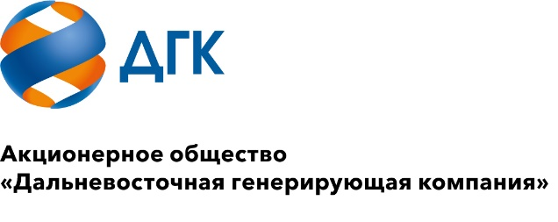

Протокол подведения итогов закупки
№ 418 | 20.04.2026г.

город Хабаровск

СПОСОБ И ПРЕДМЕТ ЗАКУПКИ: Запрос предложений в электронной форме, участниками которого могут быть только субъекты малого и среднего предпринимательства, на право заключения договора «ОКПД2 42.21.22.120 Выполнение проектных и строительно-монтажных работ по реконструкции квартальных тепловых сетей пгт. Прогресс, в рамках выполнения инвестиционного проекта N_505-АГ-114ис, для Амурских тепловых сетей»,Лот №22134005-ТПИР ОБСЛ-2026-ДГК-АТС

КОЛИЧЕСТВО ПОДАННЫХ ЗАЯВОК НА УЧАСТИЕ В ЗАКУПКЕ: 2 (две) заявки

№  п/п | Идентификационный номер Участника | Дата и время регистрации заявки
 | Участник №875131154 | 23.03.2026 14:43
 | Участник №2690388188 | 24.03.2026 06:09

КОЛИЧЕСТВО ОТКЛОНенных заявок:
- по результатам рассмотрения первых частей заявок участников отклонено 0 (ноль) заявок.
- по результатам рассмотрения вторых частей заявок участников отклонена 1 (одна) заявка.

ВОПРОСЫ, ВЫНОСИМЫЕ НА РАССМОТРЕНИЕ ЗАКУПОЧНОЙ КОМИССИИ:
- О признании закупки несостоявшейся
- О заключении договора с единственным участником конкурентной закупки

ВОПРОС №1. О признании закупки несостоявшейся
РЕШИЛИ:
- Признать закупку несостоявшейся на основании п. 4.16.1 (в) Документации о закупке, так как по результатам рассмотрения вторых частей заявок и ценовых предложений закупочной комиссией принято решение о признании менее 2 (двух) заявок соответствущими требованиям документации о закупке.

ВОПРОС №2. О заключении договора с единственным участником конкурентной закупки
РЕШИЛИ:
1. Заключить договор на «ОКПД2 42.21.22.120 Выполнение проектных и строительно-монтажных работ по реконструкции квартальных тепловых сетей пгт. Прогресс, в рамках выполнения инвестиционного проекта N_505-АГ-114ис, для Амурских тепловых сетей», Лот №22134005-ТПИР ОБСЛ-2026-ДГК-АТС с единственным участником конкурентной закупки – ООО «ЭНТРОПИЯ» (ИНН:9718293053, 107076, г.Москва, муниципальный округ Сокольники, ул.Короленко д.5А, помещ.7А) на сумму не более 12 000 000,00 рублей без учета НДС, итоговая стоимость предложения с НДС составляет 14 640 000,00 рублей. Срок выполнения работ: с даты следующей за датой заключения договора по 30.09.2027г. Договор в редакции Заказчика. Оплата выполненных работ осуществляется Заказчиком в порядке, указанном в Договоре. Работы выполнить в соответствии с Техническими требованиями, указанными в Документации о закупке.
1. Инициатору договора обеспечить подписание договора с Победителем не ранее чем через 10 (десять) календарных дней и не позднее 20 (двадцати) календарных дней после официального размещения итогового протокола по результатам закупки.
2. Единственному участнику конкурентной закупки – ООО «ЭНТРОПИЯ» в срок не позднее 3 (трех) рабочих дней с даты официального размещения итогового протокола по результатам закупки обеспечить направление по адресу, указанному в Документации о закупке, документы согласно п. 5.2.3 – 5.2.5 Документации о закупке.
3. Договор согласовывается и заключается с использованием функционала ЭТП, в том числе подписывается усиленной квалифицированной электронной подписью уполномоченного лица Участника и Заказчика в соответствии с требованиями документации п. 5.2.9. Документации о закупке, а также в соответствии с требованиями части 28 статьи 3.4 Федерального закона от 18.07.2011 №223-ФЗ «О закупках товаров, работ, услуг отдельными видами юридических лиц.

Ответственный секретарь закупочной комиссии 1-го уровня,
Начальник ОПЗРиУ АО «ДГК» С.Б. Муравьева

